CATALA PICTOESCRIPTURA
Hola Electrònica!
Com cada setmana us proposo que feu aquestes activitats que us presenta la plataforma a continuació i ,una vegada acabades, les pugeu al drive i les deseu a la vostra carpeta.

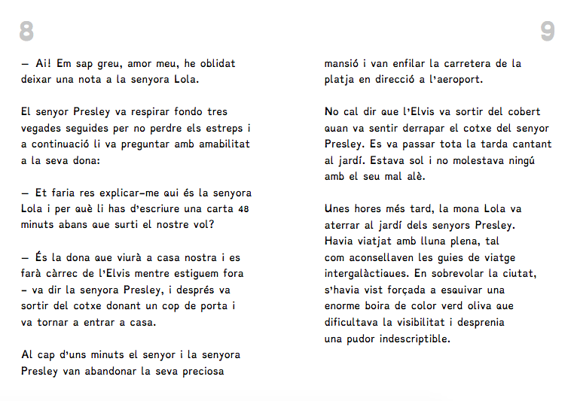

 INTERGALÀCTIQUES. Tortura’t una miqueta amb les categories gramaticals. Marca la categoria que correspon a aquesta paraula:

__ __ __

Gènere: Nombre: Accentuació:
Masculí: Singular: Aguda:
Femení: Plural: Plana:
Esdrúixola:

Per què creus que la paraula INTERGALÀCTIQUES apareix en plural femení al text?

DERRAPAR. Tortura’t una miqueta amb les categories gramaticals. Marca la categoria que correspon a aquesta paraula:

__ __ __

Accentuació:
Aguda: Plana: Esdrúixola:

Inventa’t una definició divertida per a la paraula DERRAPAR. Després, busca-la al diccionari i escriu el significat, així podràs veure les diferències entre les dues definicions.

En aquests mots encreuats trobaràs altres verbs que, com DERRAPAR, es refereixen a accions que es poden realitzar amb un vehicle o amb una part d’aquest.

VERTICAL
1.- Desplaçar-se involuntàriament damunt d’una superfície llisa o llefiscosa.
2.- Envestir (algú) amb violència, especialment amb un vehicle.
3.- Evitar un obstacle.
4.- Fer volta o girar.
5.- Aturar el moviment d’ una màquina o d’un vehicle.

HORITZONTAL
6.- Augmentar la velocitat.
7.- Disminuir la velocitat.
 |  |  |  | 1
 | 2 |  |  | R |  | 3
6 | A |  |  | E |  | E |  |  |  |  |  | 4
 |  |  |  |  |  |  |  |  |  |  |  | V
 | R |  |  |  |  |  |  |  | 5
 |  |  |  | S
 | L |  |  |  | 7 | A |  |  | N |  |  | R

Explica amb les teves paraules el significat de les següents expressions:

- Perdre els estreps:

- Qui no corre vola:

- Cames ajudeu-me!:

- Fes més i xerra menys:

Sembla ser que l’Elvis Piglet està disposat a passar-s’ho d’allò més bé durant l’absència dels senyors Presley. Aquestes són les primeres paraules que pronuncia en quedar-se sol: ABSÈNCIA, PACIÈNCIA, ADVERTÈNCIA, ADOLESCÈNCIA, PESTILÈNCIA. I amb aquestes paraules comença a crear la tornada de la seva nova cançó. T’animes a fer-ho tu també?

En aquesta historia res és el que sembla. NI els senyors Presley, ni el porc que viu al cobert del seu jardí, ni la dona que es farà càrrec d’ell durant la seva absència. El cotxe dels senyors El cotxe dels senyors Presley tampoc es un cotxe normal. Dibuixa’l i descriu què és allò que fa que sigui tan especial.

L’autora diu que la mona Lola es va veure forçada a esquivar una enorme boira de color verd oliva. ESQUIVAR significa “ realitzar un moviment per a evitar un cop o per a salvar un obstacle”. Quins altres obstacles haurà col·locat l’Elvis Piglet al jardí, entre la casa i el cobert, per a donar la benvinguda a la mona Lola?

Com pots veure, l’autora ha estat una mica mandrosa. En lloc de descriure com era l’olor d’aquesta enorme boira de color verd oliva que dificultava la visibilitat al jardí, ens diu que desprenia una “pudor INDESCRIPTIBLE” i es queda tan ampla. Pots descriure tu com era aquesta pudor?
La boira feia pudor...
Com si...
Semblava que …
Era una pudor tan forta com…
Tan penetrant com…
Tan enganxifosa com…
Tan densa com…
Tan verda com…
I, malgrat tot, ……

Rellegeix el text d’aquesta doble pàgina i marca només aquelles frases que siguin certes.

El senyor Presley estava muntant a cavall quan se li va escapar l’estrep.
Ningú s’explica qui és la senyora Lola.
El senyor Presley està una mica nerviós perquè té por de perdre el vol.
L’Elvis Piglet va sortir derrapant del cobert, no es volia quedar sol.
Excepte als senyors Presley, que eren una mica rondinaires, a ningú li molestava el seu mal alè.
La mona Lola provenia de l’espai intergalàctic.

L’Elvis Piglet va aprofitar que estava sol per a sortir a cantar al jardí.
La mona Lola duia un casc con unes lents que li permetien veure-hi a través de la densa boira ver oliva.
Aquella boira verda feia tanta pudor que la mona Lola va decidir aterrar a la platja.
Las guies de viatge intergalàctiques diuen que és millor viatjar en nits de lluna plena.

Al principi de la història sembla que la senyora Presley es un personatge més aviat avorrit, una dona presumida i capritxosa a qui només li preocupa el seu aspecte i que no mou ni un dit per ajudar al seu marit amb els preparatius del viatge. Però si analitzem el text una mica més a fons, veurem que es tracta d’una dona fora del normal. Té per mascota un porc DJ que és un menjador compulsiu de bledes i per a fer-se’n càrrec durant la seva absència, enlloc de trucar a la veïna, contracta a una mona intergalàctica.
Qui és en realitat la senyora Presley? Quines habilitats súper especials té? Quines ciències, idiomes o sabers domina? Què amaga al seu tocador o al seu vestidor? Com contacta amb els habitants de l’espai intergalàctic?

